Міністерство освіти і науки України
Державний вищий учбовий заклад
«Приазовський державний технічний університет»
Кафедра фізики

Джеренова А.В

ВИЗНАЧЕННЯ МОМЕНТУ ІНЕРЦІЇ ТІЛА

МЕТОДОМ КРУТИЛЬНИХ КОЛИВАНЬ

Методичні вказівки
по виконанню лабораторної роботи №6
по курсу «Фізика»
для студентів всіх спеціальностей
всіх форм навчання

Маріуполь
2020
УДК 538

Визначення моменту інерції тіла методом крутильних коливань: методичні вказівки по виконанню лабораторної роботи № 6 по курсу «Фізика» для студентів всіх спеціальностей всіх форм навчання / укл. А.В.Джеренова – Маріуполь: ДВНЗ «ПДТУ», 2020 .– 14 с.

Містять основні теоретичні положення по кінематиці і динаміці обертального руху, опис лабораторної установки, методики виміру і методики обробки результатів експерименту.

Укладач А.В.Джеренова

Рецензент О.В. Цветкова, канд. фіз.-мат. наук,

Затверджено
на засіданні кафедри фізики
протокол №13 від 12 березня 2020 р.

Затверджено
на засіданні методичної комісії
факультету інформаційних технологій,
протокол №8 від 12 березня 2020 р.

©ДВНЗ «ПДТУ», 2020
©А.В.Джеренова, 2020
ВСТУП

Існують різні прилади, пристрої і методики для визначення моменту інерції твердого тіла. У даній роботі момент інерції вимірюється методом крутильних коливань за допомогою так званого трифілярного підвісу. Запропонована методика дає можливість перевірити властивість адитивності моменту інерції.

1 МЕТА РОБОТИ

Вивчити на практиці одну з найважливіших характеристик при обертальному русі – момент інерції тіла відносно заданої осі обертання. Експериментально визначити момент інерції тіла відносно заданої осі обертання. Отримані результати для моменту інерції тіла порівняти з теоретичними.
При підготовці до виконання лабораторної роботи необхідно:
- вивчити дане керівництво, а також теоретичний матеріал по темі лабораторної роботи, використовуючи конспект лекцій і літературу, що рекомендується;
- вивчити пристрій лабораторної установки і методику вимірів;
- підготувати до захисту лабораторної роботи звіт і відповіді на контрольні питання.

2 ОСНОВНІ ТЕОРЕТИЧНІ ПОЛОЖЕННЯ

Обертальний рух твердого тіла – це такий рух, при якому всі точки тіла описують кола, центри яких лежать на одній прямій, яка зветься віссю обертання.
Оскільки лінійні швидкості точок тіла залежать від відстані їх до осі обертання , то при обертальному русі користуються поняттям кутової швидкості (рис.2.1).
Кутова швидкість – характеризує зміну кута повороту радіус- вектору за одиницю часу.

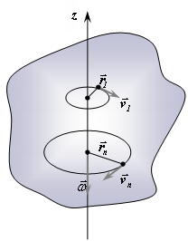 | 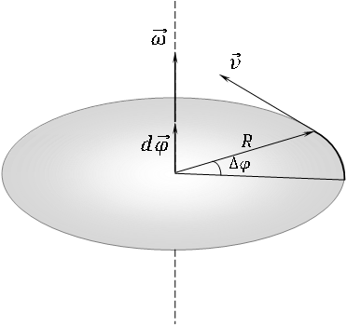
Рисунок 2.1 – Обертання твердого тіла | Рисунок 2.2 – Рух матеріальної точки по колу
Середня кутова швидкість

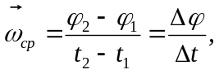 | (2.1)

де 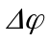 – вектор, модуль якого дорівнює величині кута повороту, а напрям збігається з віссю обертання і визначається за правилом правого гвинта. Вектор є не дійсним вектором, а псевдовектором, оскільки його напрям пов'язаний з напрямом обертання матеріальної точки (твердого тіла). Напрям збігається з напрямом нескінченно малого вектору 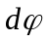 (рис 2.2).
Миттєва кутова швидкість (або кутова швидкість в даний момент часу) дорівнює першій похідній від кута повороту радіус-вектору за часом і визначається виразом:

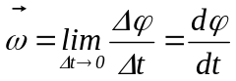. | (2.2)
Вектор 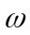 направлений уздовж осі обертання, його напрям можна визначити, користуючись правилом правого гвинта.
Якщо напрям обертання гвинта збігається з обертанням тіла, то кінець гвинта вкаже напрям вектору .
Кутова швидкість є псевдовектором. Її напрям збігається з напрямом нескінченно малого вектору (рис 2.2).
Лінійна і кутова швидкості зв'язані рівнянням:

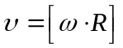 , або 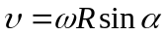, | (2.3)
де – кут між векторами і 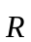.
Зміна кутової швидкості характеризується кутовим прискоренням.
Кутове прискорення – характеризує зміну кутової швидкості за одиницю часу.
Середнє кутове прискорення визначається виразом:
.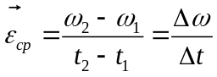 | (2.4)
Миттєве кутове прискорення визначається виразом:

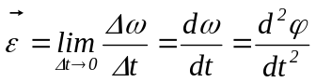. | (2.5)
При прискореному русі вектор співпадає з напрямком вектора (рис 2.3). При сповільненому – в протилежному напрямку.
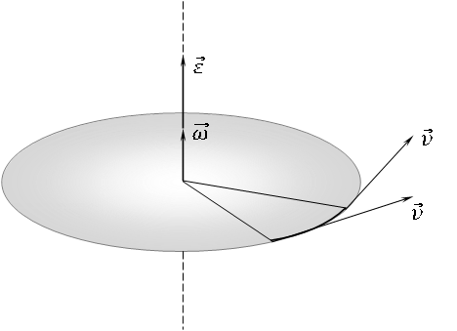 | 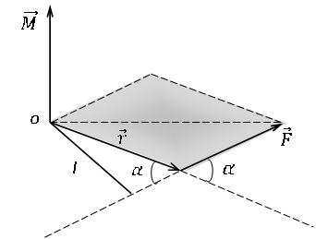
Рисунок 2.3 – Кутова і лінійна швидкості матеріальної точки | Рисунок 2.4 – Момент сили
Дотичне прискорення і кутове прискорення пов'язані рівнянням:

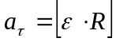, 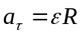 | (2.6)
Якщо на тіло, що обертається довкола осі, діють зовнішні сили, то кутова швидкість його змінюється. Рівняння, що описує зміну кутової швидкості, називають основним рівнянням динаміки обертального руху:

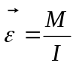. | (2.7)

Кутове прискорення прямо пропорційне моменту сили, що викликає обертання, і обернено пропорційне до моменту інерції тіла.
Моментом сили відносно нерухомої точки О називається векторний добуток радіус-вектору на силу.

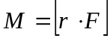. | (2.8)
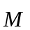 – псевдовектор, його напрям збігається з напрямом поступального руху правого гвинта при його обертанні від до  (Рис 2.4). Модуль моменту сили

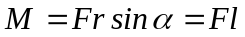, де – плече сили.

Плече – найкоротша відстань від лінії дії сили до осі обертання.
Момент інерції – це величина, що характеризує інертність тіла при обертальному русі.
При обертальному русі твердого тіла довкола заданої осі обертання важлива не лише маса тіла, але і те, як ця маса розподілена відносно осі обертання. Це якраз і характеризує момент інерції тіла. Чим далі розподілена маса від осі обертання, тим момент інерції більший.
Момент інерції можна виміряти дослідним шляхом або обчислити (обчислити точно – лише для тіл простої форми). Він розраховується з виразу:
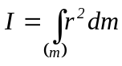 | (2.9)

Інтеграл береться по всій масі тіла.
Якщо відомий момент інерції тіла відносно осі, що проходить через його центр мас, то момент інерції відносно будь-якої іншої паралельної осі визначається по теоремі Штейнера

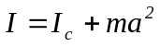, | (2.10)
де I_{c} – момент інерції тіла відносно осі, що проходить через його центр мас, – маса тіла, – відстань між осями.

3 ОПИС УСТАНОВКИ І МЕТОДИКА ВИМІРЮВАННЯ

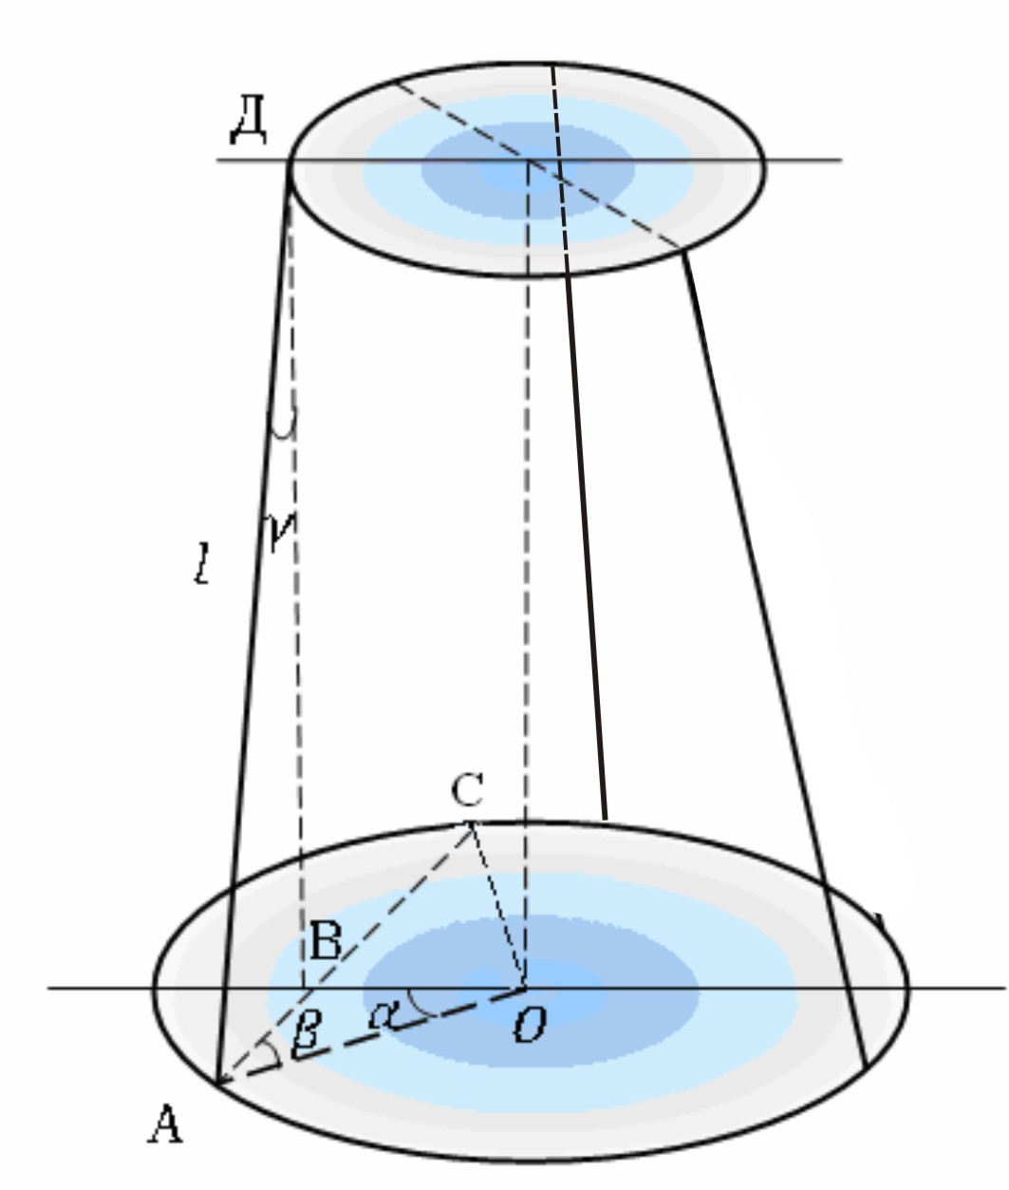  Рисунок 3.1 –  Трифілярний підвіс | У даній роботі момент інерції вимірюється методом крутильних коливань за допомогою так званого трифілярного підвісу (рис. 3.1).  Трифілярний підвіс складається з великого металевого диска, що висить на трьох симетрично розташованих нитках, які вгорі закріплені по краях диска меншого діаметру. Верхній диск може обертатися довкола своєї осі, що проходить через його центр, і закріплений на штативі.
При повороті нижнього диска на кут (6^{о} – 8^{о}) довкола вертикальної осі, що перпендикулярна до площини диска і проходить через його центр, з'являється момент сил, що повертає диск в положення рівноваги. Диск починає обертатися, за інерцією проходить положення рівноваги і далі рухається в протилежну сторону. Виникають коливання диска в одну і в іншу сторону на невеликий кут. Такий рух і називають крутильними коливаннями.
Період крутильних коливань 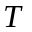 (час одного коливання) виявляється залежним від моменту інерції диска (виведення цього виразу приведене нижче):

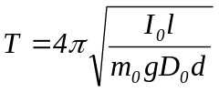 | (3.1)

де 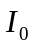– момент інерції диска (платформи);
– довжина ниток;
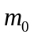– маса диска, що коливається;
– прискорення вільного падіння;
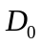– діаметр диска, що коливається (платформи);
– діаметр верхнього (меньшого) диска.

З вираження (3.1), вимірявши період коливань, можна визначити момент інерції
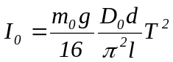

Період коливань в роботі визначається виміром часу декількох коливань 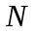.
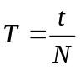, тоді 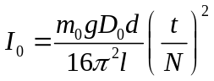 (3.2)

Якщо на нижній диск (платформу) по центру покласти інший диск, то момент інерції 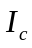 такої системи визначиться як сума моментів інерції диска-платформи і вимірюваного .
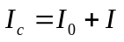.
Визначивши з експерименту I_{о} і I_{c}, можна розрахувати I.

I = I_{c} – I_{о}

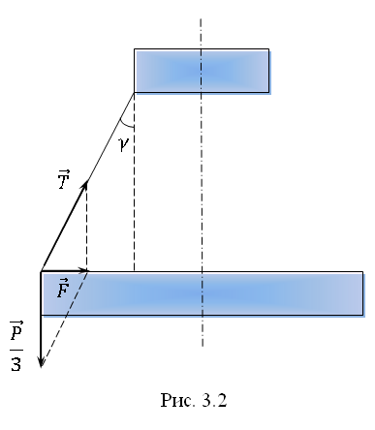
Виведення рівняння (3.1). У положенні рівноваги (рис.3.2) похиле положення ниток призводить до появи сили 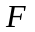, направленої до центру диска і рівнодійної сили тяжіння (одна третина сили тяжіння диска, оскільки ниток три) 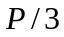 і сили натягу нитки . Лінія дії сили проходить через центр диска і момент сили відносно осі обертання, що проходить через центр диска, дорівнює нулю (плече дорівнює нулю).
Рисунок 3.2 – Схема установки

При повороті нижнього диска на невеликий кут , сила вже не проходить через центр диска. Вона направлена уздовж АС (рис. 3.1) і має відмінне від нуля плече ОС. Тоді виникає крутильний момент M, який повертає диск в положення рівноваги (ниток три і момент буде в три рази більший).

 (3.3)

Величину сили визначимо як:

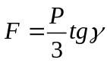
З трикутника АДВ (рис. 3.1) маємо 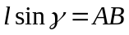, звідки:
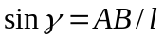. Приймаючи 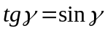(для малих кутів), матимемо

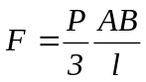 | (3.4)

Величину плеча ОС визначимо з прямокутного трикутника АСО (рис. 3.1): 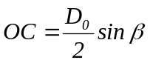, а 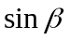 визначимо з трикутника АВО
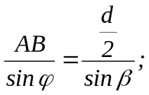 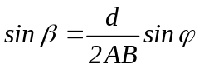, тоді 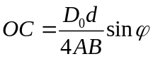 | (3.5)

Підставивши (3.4) і (3.5) в (3.3), отримаємо
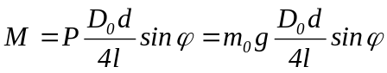, | (3.6)

де – маса диска нижньої платформи.
Крутильні коливання диска описуватимуться рівнянням (3.7), яке для нашого випадку запишеться у вигляді

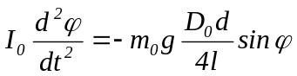. | (3.7)

Знак «мінус» показує, що момент сил обертає диск у бік, протилежний до відліку кута .
Відмітивши, що кут малий і 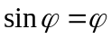, отримаємо
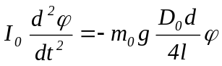 (3.8)

де – момент інерції диска.
Рішення цього диференціального рівняння другого порядку в загальному випадку має вигляд
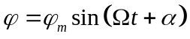 | (3.9)

де 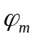 – амплітудне (найбільше) значення кута ;
 – кругова (циклічна) частота крутильних коливань;
– початкова фаза коливань.

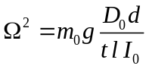 | (3.10)

Кругова частота пов'язана з періодом коливань рівнянням 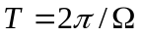. Тоді

(3.11)

4 ПОРЯДОК ВИКОНАННЯ ЛАБОРАТОРНОЇ РОБОТИ І ОБРОБКИ РЕЗУЛЬТАТІВ ВИМІРІВ

Завдання №1. Визначення моменту інерції диска

Прилади і приладдя: установка; лінійка; диски, момент яких визначається; штангенциркуль; секундомір.
Розрахункова формула:
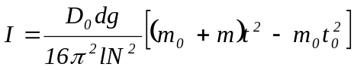 ,
де I – момент інерції диска;
D₀ – діаметр нижнього диска (платформи);
d – діаметр верхнього диска ;
l – довжина нитки підвісу;
m₀ – маса нижнього диска (платформи);
m – маса диска, момент інерції якого визначається;
t – час коливань платформи з диском;
t₀– час коливань платформи.

- Штангенциркулем або лінійкою виміряйте в трьох місцях діаметр платформи D₀, діаметр верхнього диска d і результати запишіть в таблицю 4.1.

N=… m₀ = … , m₁ =… , D₁ = …

m₂ =… , D₂ = ….
Таблиця 4.1

№ п/п | D₀, м | d, м | l, м | t₀, с | t_{1,}с | t₂,с | t₁₂, с
1
2
3
Середнє

- Лінійкою виміряйте довжини трьох ниток підвісу і запишіть в таблицю 4.1.
- Запишіть відомі значення мас платформи і досліджуваних дисків 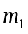 і 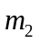.
- Поворотом верхнього диска на кут 6^{о} – 8^{о} створіть крутильні коливання платформи. Секундоміром виміряйте час t₀ N = 20 повних коливань диска. Вимір часу t₀ зробіть три рази. Запишіть в таблицю 4.1.
- Покладіть по центру платформи досліджуваний диск масою m₁ за допомогою секундоміра виміряйте час t₁ 20 повних коливань платформи з диском. Вимір часу t₁ зробіть три рази. Запишіть в таблицю 4.1.
- По середніх значеннях вимірюваних величин обчисліть момент інерції диска I₁ згідно до розрахункової формули. Довірчі інтервали в цій лабораторній роботі не розраховуються.
- Замініть диск масою на диск m₁ масою m₂. Повторіть виміри згідно пунктам 4-8. Значення отриманих результатів занесіть в таблицю 4.1. Визначите момент інерції диска I₂.
- Для самоконтролю обчисліть моменти інерції досліджуваних дисків за формулою 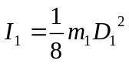 та 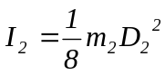, заздалегідь вимірявши діаметр диска 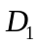 і 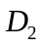.
- Порівняйте розрахунки з експериментальними значеннями моментів інерції. Зробіть висновки.

Завдання №2
Перевірка адитивності моменту інерції

- Помістіть обидва диска так, щоб центр тяжіння кожного з них лежав на осі обертання системи. Повторіть виміри згідно пунктам 5-7. Значення отриманих результатів занесіть в таблицю 4.1. Визначте момент інерції тіла, що складене з двох дисків I₁₂.
- Перевірте адитивність моменту інерції, тобто справедливість співвідношення 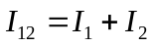 і за результатами експерименту, і за теоретичними розрахунками.
- Зробіть виводи по роботі.

5 КОНТРОЛЬНІ ПИТАННЯ

- Середня і миттєва кутові швидкості, їх зв'язок з лінійними швидкостями.
- Середнє і миттєве кутові прискорення, і їх зв'язок з дотичним прискоренням.
- Основне рівняння динаміки обертального руху. Поняття моменту сили.
- Момент інерції, його обчислення. Теорема Штейнера.
- У чому полягає властивість адитивності моменту інерції?
- Опис установки і методика виміру.
- Виведення розрахункової формули.

6 СПИСОК РЕКОМЕНДОВАНИХ ДЖЕРЕЛ

- Детлаф А. А. Курс физики. т. 1 – М: Высшая школа, 1973, – 384 з; §§ 1.5; 4.1; 4.2; 4.3.
- Савельев И. В. Курс общей физики. т. 1 – М: Наука, 1982, – 432с; §§ 5,38, 39,41.
- Фізика: навч. посіб. для студ. дистанц. форми навчання вищ. техн. навч. закладів / І. Р. Зачек, Б. М. Романишин ; за ред. :Ю.К.Рудавський; -Львів: Нац.Ун.«Львів. Політехніка». – 2002. – 232 с.

